МУНИЦИПАЛЬНОЕ БЮДЖЕТНОЕ ДОШКОЛЬНОЕ ОБРАЗОВАТЕЛЬНОЕ УЧРЕЖДЕНИЕ ДЕТСКИЙ САД  с. ЗИЛЬГИ ПРАВОБЕРЕЖНОГО РАЙОНА  РЕСПУБЛИКИ СЕВЕРНАЯ ОСЕТИЯ - АЛАНИЯ |  | МУНИЦИПАЛОН БЮДЖЕТОН СКЪОЛАЙЫАГЪОММÆ АХУЫРАДЫ СЫВÆЛЛÆТТЫ  ЗЫЛГÆЙЫ РÆВДАУÆНДОН РАХИЗФАРСЫ РАЙОНЫ  РЕСПУБЛИКǼ ЦǼГАТ ИРЫСТОН

363011, Республика Северная Осетия – Алания, Правобережный район, с. Зильги, ул. Э. Ахсарова17,а

тел.: 8(86737) 5-64-22 e-mail: mkdou.zilgi@yandex.ru

Исх. № От. 31.10.2022 г.

Информация о дополнительных мерах по усилению антитеррористической защищенности в МБДОУ «Детский сад с. Зильги» Правобережного района, РСО-Алания.
В соответствии с письмом Министерства образования и науки РСО-Алания от 01.10.2022г. N1983; поручения Министерства Просвещения (№АБ-2823/01 от 27.09.2022; Распоряжения Главы Республики Северная Осетия- Алания С.И. Меняйло от 18.10.2022 г. №106-рг; в целях недопущения осуществления диверсий и террористических актов на объектах образовательных организаций, за исполнение ответственности по обеспечению антитеррористической защищенности, повышения бдительности, создания условий для сохранения жизни и здоровья сотрудников и обучающихся в МБДОУ «Детский сад с. Зильги» была объявлена «Неделя Безопасности» Издан Приказ «О дополнительных мерах по усилению антитеррористической защищенности в МБДОУ «Детский сад с. Зильги» Правобережного района, РСО- Алания» от 04. 10. 2022 г. № 105 О\Д
Для обеспечение выполнение требований постановления Правительства Российской Федерации от 2 августа 2019 года №1006 «Об утверждении требований к антитеррористической защищенности объектов (территорий) Министерства просвещения Российской Федерации и объектов (территорий), относящихся к сфере деятельности Министерства просвещения Российской Федерации и формы паспорта безопасности этих объектов (территорий) сотрудниками ЧОП «Булат» (внештатные сотрудники) Касаеву В. У., Солаеву К. Н., Хаблиеву М. Е. было усиленно:
- осуществление строгого пропускного режима в здание и на территорию образовательного учреждения;
-приняты меры по исключению возможности проникновения в здание образовательного учреждения посторонних лиц, бесконтрольного вноса (ввоза) и выноса (вывоза) вещей и других предметов;
-запрещается вход в образовательное учреждение посетителей, отказывающихся предъявить документы, удостоверяющие личность и объяснить цель посещения;
-диалог с посетителем или лицом, прибывшим для проверки, начинается только после проверки у них документов и предписания на право проведения проверки;
- максимально сокращен перечень транспортных средств, въезжающих на территорию образовательного учреждения.
- увеличена частота периодических проверок здания, а также уязвимых мест и критических элементов ДОУ.
Завхозом Борукаевой Э. З.:
-составлен План мероприятий по обеспечению антитеррористической защищенности ДОУ;
-дополнительно проведены инструктажи с работниками образовательного учреждения, с целью повышения бдительности и недопущения фактов халатного отношения к исполнению должностных обязанностей;
- отработан алгоритм действий должностных лиц, выполняющих задачи по охране учреждения, в случаях несанкционированного прохода в образовательное учреждение, бесконтрольного вноса (ввоза) и выноса (вывоза) вещей и других предметов;
- проведена проверка применения тревожной кнопки:
- организовано проведение проверок состояния эвакуационных путей и выходов, наличия ключей от запасных выходов, составлен акты проверки от 04.10.2022г;
- на информационных стендах образовательного учреждения обновлена информация для родителей (законных представителей) и работников ДОУ от Антитеррористической комиссии Правобережного района (памятки с правилами поведения на случай обнаружения угрозы)
Воспитателями Батаговой З. И., Козыревой Л. М., Накусовой Л. Т., Хамицевой З. К.: - проведены предупредительные беседы с воспитанниками групп согласно возрастным особенностям ; Совместно с сотрудниками ОМВД (ВРИО инспектора по пропаганде ПДД в Правобережном районе – Плиев А. В. и старшего инспектора ПДН отдела МВД России по Правобережному району РСО-Алания Анкушева С. С.) проведено мероприятие- игра «Воспитание юного пешехода» - (подготовили Батагова З. И. и Накусова Л. Т.)
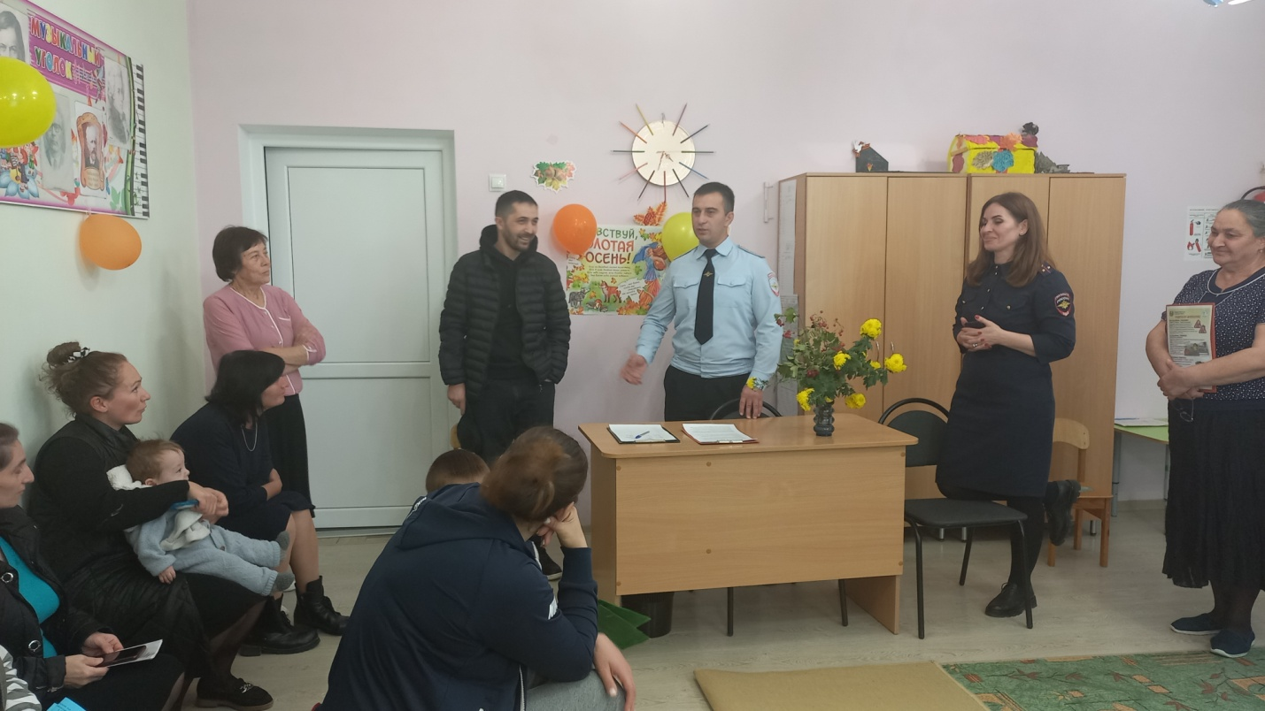
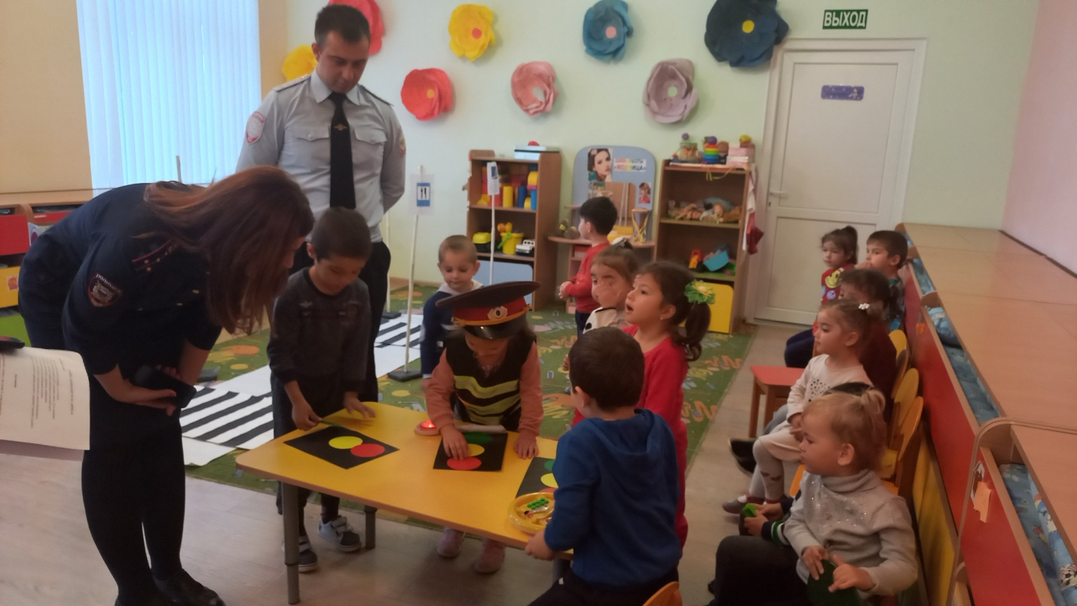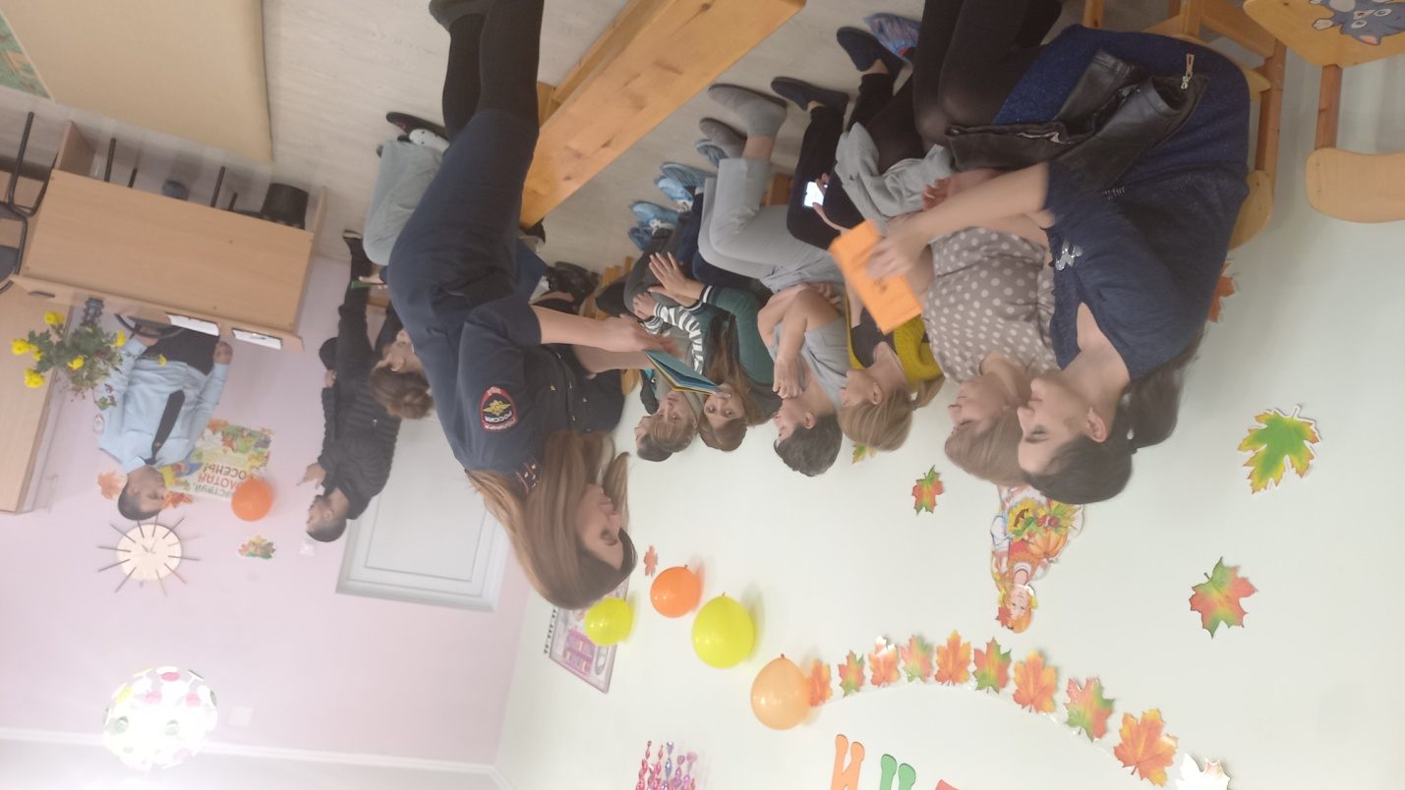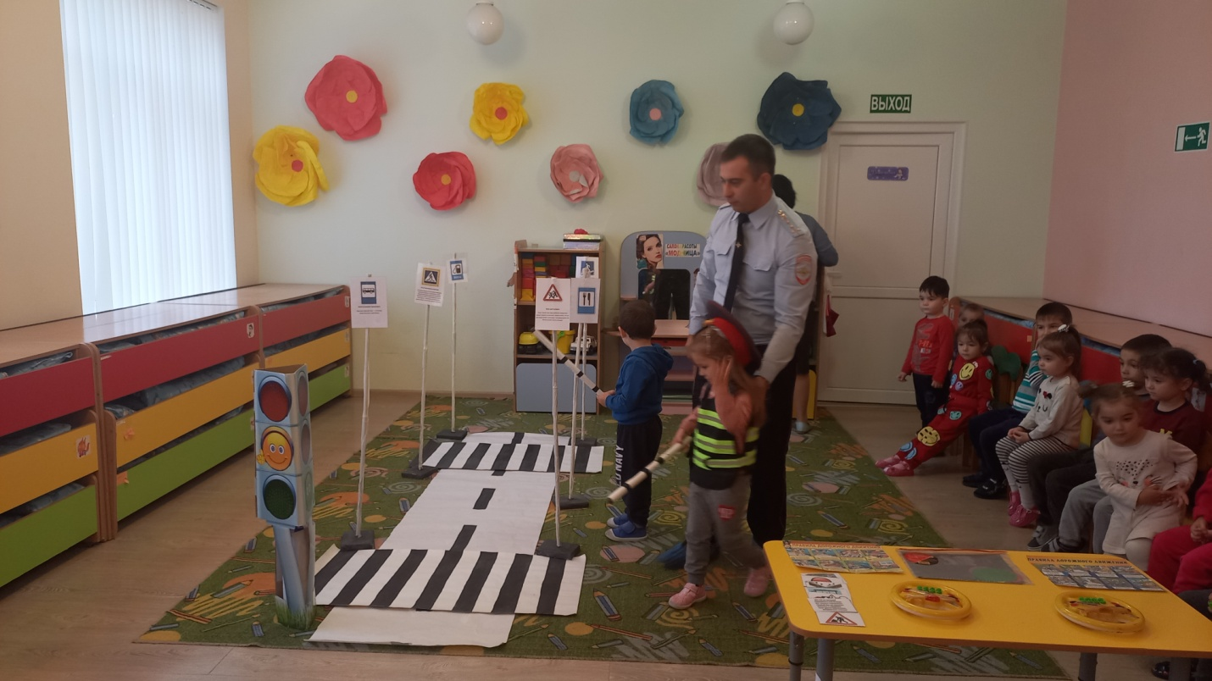
20.10.2022 г. проведено общее родительское собрание в МБДОУ«Детский сад с.Зильги» на котором был организован показ видеоматериала информационно- пропагандистской продукции о мерах по повышению уровня снижения ДТП с участием несовершеннолетних детей. Проведена беседа инспектором по пропаганде ПДД с родителями детского сада о факторах влияющих на снижение аварийности и их последствий. На собрании присутствовало 70 % от общего числа родителей.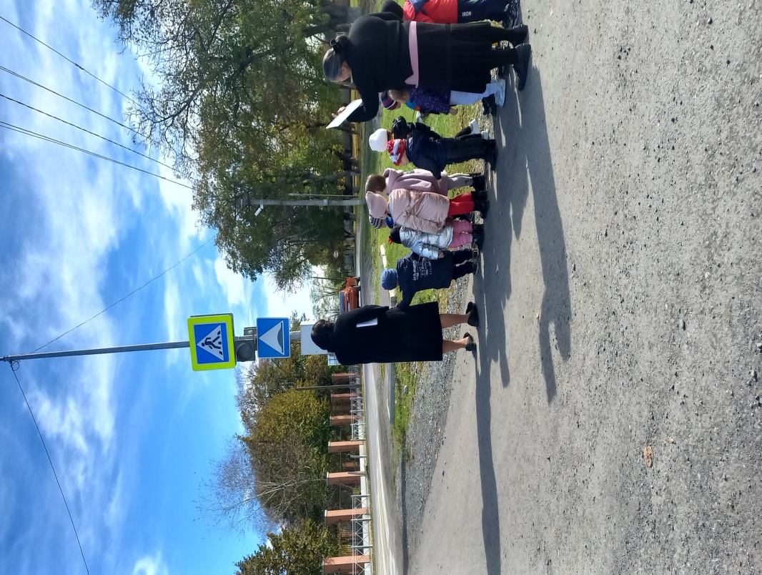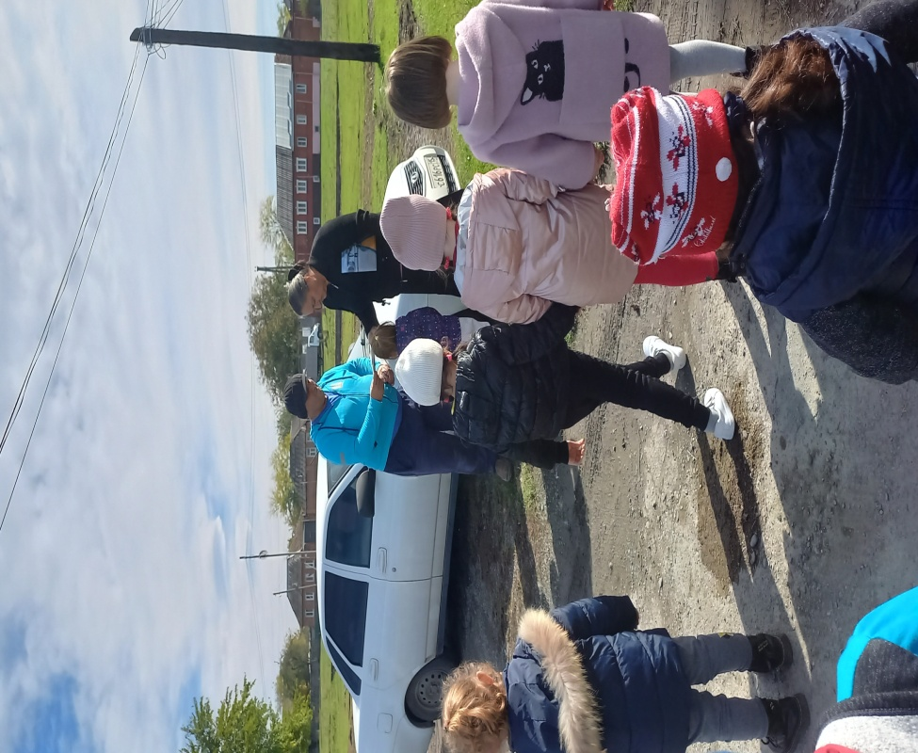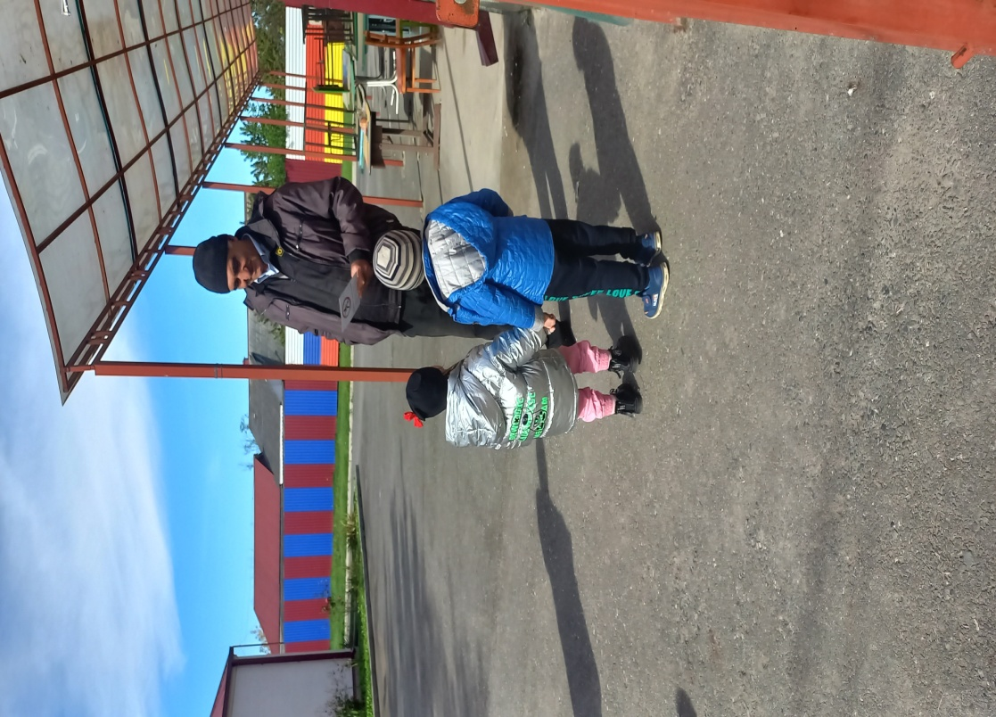

Флеш-моб с памятками информационного характера «Воспитываем грамотного пешехода» организован воспитателем Хамицевой М.А. и Хамицевой З. К. Раздавались памятки по дороге на экскурсии к автобусной остановке на проезжей части дороги. Детям показали знаки расположенные на автодороге в близи детского сада. - проводились беседы с прохожими во время прогулки о том «Как важно быть внимательным на дороге»;
Согласно письма Координационной группы РФ от 27.09.2022 г. № 107-А\0922, в целях содействия правоохранительным органам в обеспечении комплексной безопасности ответственным по безопасности в МБДОУ «Детский сад с. Зильги» прошла регистрацию и обучение на информационном ресурсе «Портал Учителя РФ»: в разделе «Безопасность» о чем получила Удостоверение о повышении квалификации, Сертификат за активное участие в вебинаре, Свидетельство об участии в научно-методологической конференции, Благодарность, Диплом. По окончании обучения проведено собрание педагогического коллектива с выступлением Борукаевой Э. З. на тему «Комплексная безопасность детей и организация содействия с правоохранительными органами, родительского комитета по обеспечению безопасности в дошкольных образовательных учреждениях. 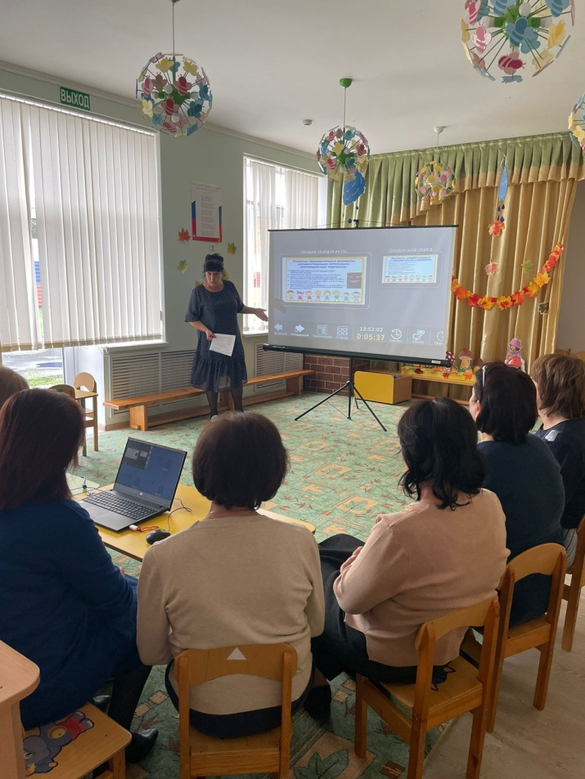

- С работниками образовательного учреждения проведены беседы об обращение внимания на присутствие посторонних лиц в учреждении и наличие подозрительных предметов. О необходимости сообщение всех случаев в администрацию образовательного учреждения.

Заведующий А. Ю. Беркаева

